NHIỆM VỤ 2.1:
*Theo nguồn Grok AI*

Sau đây là các bước hướng dẫn khắc phục lỗi không kết nối trên Windows 10:

Chạy lệnh Command Prompt (Admin)
- Tìm Command Prompt → chuột phải → Run as administrator.
- Chạy lần lượt các lệnh sau (nhấn Enter sau mỗi lệnh):
netsh winsock reset
netsh int ip reset
ipconfig /release
ipconfig /renew
ipconfig /flushdns

*Hình ảnh minh họa*
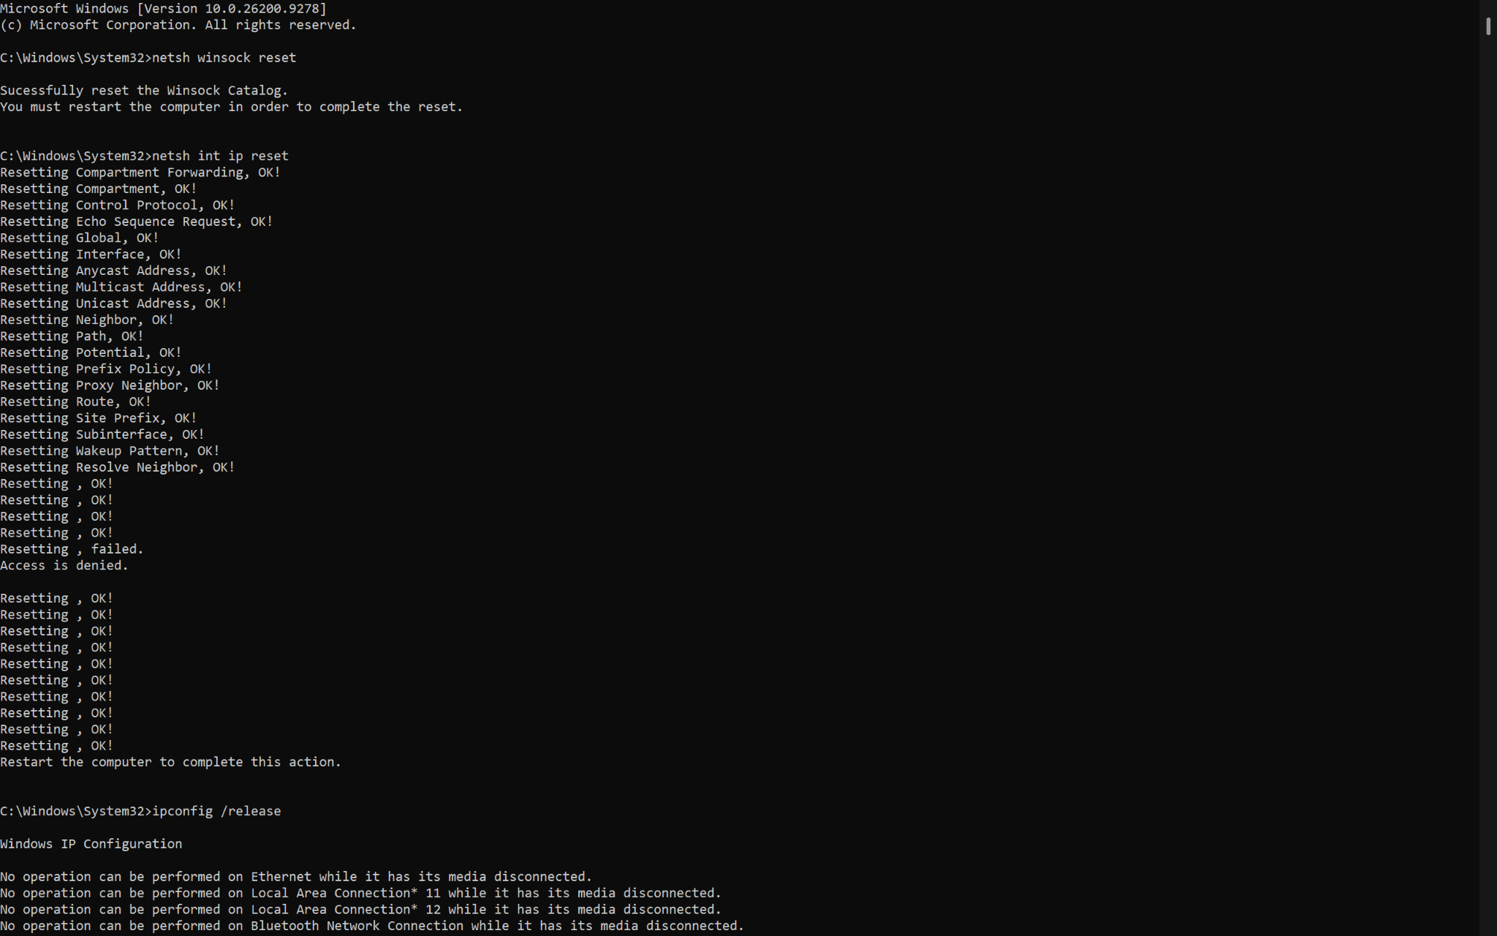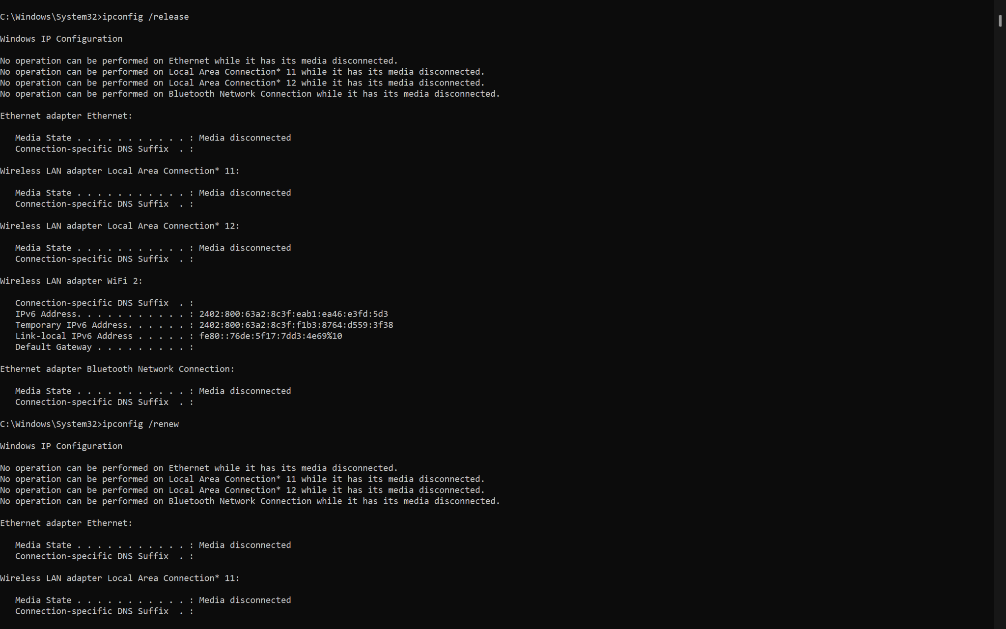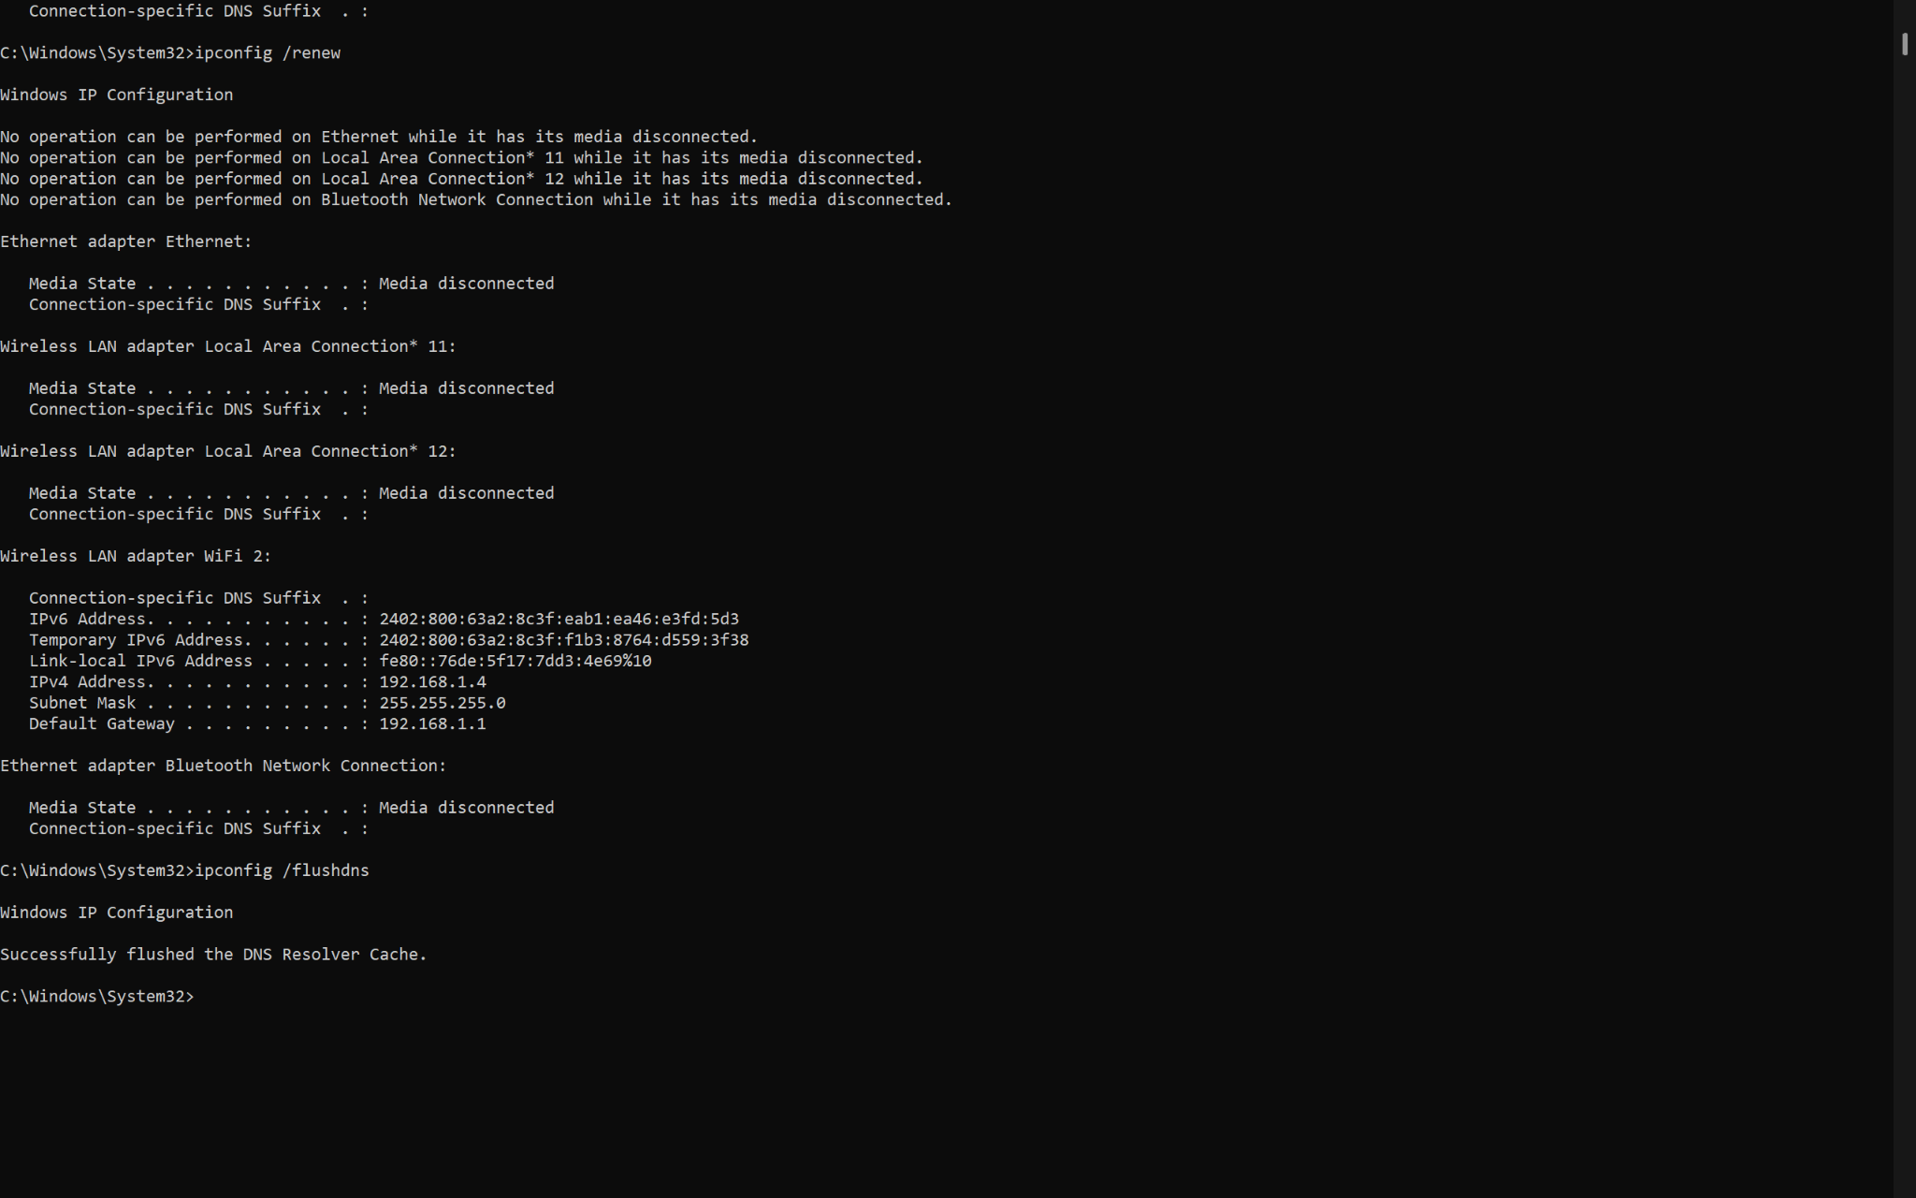
- Khởi động lại máy tính.
→ Để khắc phục lỗi không thể kết nối trên Windows tôi đã tìm hiểu qua Grok AI và quyết định áp dụng phương pháp chạy lệnh Command Prompt .Tôi tìm Command Prompt chuột phải và chọn phần Run as administrator, chạy lần lượt các lệnh ở bước 2 dưới đây là ảnh chụp màn hình quá trình tôi chạy lệnh.


